Одељење за епидемиолошки надзор
Центар за превенцију и контролу болести

Институт за јавно здравље Србије „Др Милан Јовановић Батут”

НАДЗОР НАД ГРИПОМ У РЕПУБЛИЦИ СРБИЈИ У СЕЗОНИ 2015/2016. ГОДИНЕ

Недељни извештај за 5. недељу од 01.02.2016. до 07.02. 2016. године

Кратки преглед за Републику Србију - епидемиолошка ситуација:

Епидемиолошки надзор над грипом у сезони 2015/2016. спроводи се кроз:

- Рано откривање неуобичајених, сигналних догађаја
- Популациони надзор над обољењима сличним грипу
- Сентинел надзор над обољењима сличним грипу и акутним респираторним инфекцијама
- Сентинел хоспитал SARI
- Надзор над акутним респираторним дистрес синдромом (АРДС)
- Надзор над морталитетом у популацији

Популациони надзор над обољењима сличним грипу

- Овај недељни извештај се базира на подацима за 5. извештајну недељу добијеним од института/завода за јавно здравље на територији Републике Србије.
- У току 5. извештајне недеље од 01.02.2016. до 07.02.2016. године године у Републици Србији према популационом надзору бележе се 5016 случаjева обољења сличних грипу са инциденцијом од 68,24.
- На нивоу Републике Србије региструје се нешто нижа активност вируса грипа у поређењу са истим периодом у сезони 2014/2015.
- У првој извештајној недељи потврђен је први случај вируса грипа, на територији Републике Србије у сезони 2015-2016.
- У овој недељи пријављен је смртни исход који се може довести у везу са грипом, односно код кога је потврђен вирус грипа А(H1)pdm09.

- Региструје се низак интезитет активности вируса грипа.

- Највиша узрасно специфична стопа од 180,26 бележи се у узрасној групи од 0 до 4 година.

Графикон 1. Стопа инциденције обољења сличних грипу, према извештајним недељама, сезона 2015/16, популациони надзор

Инциденција обољења сличних грипу на 100.000 становника по узрасту у 5. извештајној недељи у Републици Србији

Узраст/ Извештајна недеља | 0–4 | 5–14 | 15–29 | 30–64 | 65+
5 | 180,26 | 160,01 | 64,25 | 43,27 | 53,85

Квалитативни показатељи за 5. недељу у Републици Србији

Недеља | Географска  раширеност | Интензитет | Тренд инциденције
5 | спорадична | низак | стабилан

Сентинел надзор над обољењима сличним грипу и акутном респираторном инфекцијом

Обољења слична грипу

- У односу на исти период прошле сезоне, у Републици Србији, у овој извештајној недељи, регистрована је нижа вредност стопе инциденције обољења слична грипу.

- У току 5. извештајне недеље, највиша узрасно специфична стопа регистрована је у узрасној групи од 0 до 4 година (490,26/100.000)

УЗРАСТ | Обољења слична грипу
УЗРАСТ | Број случајева | Инциденција на 100.000 становника
0–4 | 176 | 490,26
5–14 | 210 | 296,11
15–29 | 146 | 186,56
30–64 | 166 | 95,92
65+ | 53 | 59,50
УКУПНО | 751 | 167,93

Графикон 2. Стопа инциденције обољења сличних грипу, према извештајним недељама у сезони 2015/16, сентинелни надзор

Акутне респираторне инфекције

- У односу на исти период из прошле сезоне надзора 2014/2015, у Републици Србији у овој извештајној недељи регистрована је нижа вредност стопе инциденције акутних респираторних инфекција.
- У току 5. извештајне недеље, највиша узрасно специфична стопа регистрована је у узрасној групи од 0 до 4 (5799,60/100.000).

УЗРАСТ | Акутне респираторне инфекције
УЗРАСТ | Број случајева | Инциденција на 100.000 становника
0–4 | 2082 | 5799,60
5–14 | 2209 | 3114,82
15–29 | 1297 | 1657,36
30–64 | 1244 | 718,80
65+ | 639 | 717,42
УКУПНО | 7471 | 1670,58

Графикон 3. Стопа инциденције акутних респираторних инфекција, према извештајним недељама у сезони 2015/16, сентинелни надзор

Сентинел хоспитал надзор над тешком акутном респираторном инфекцијом/Србија

- Према болничком сентинел надзору над тешком акутном респираторном инфекцијом (SARI) у овој извештајној недељи, пријављен је 31 случај тешке акутне респираторне инфекције. Лабораторијским тестирањем 18 узорака, доказан је вирус грипа код 5 оболелих особа.

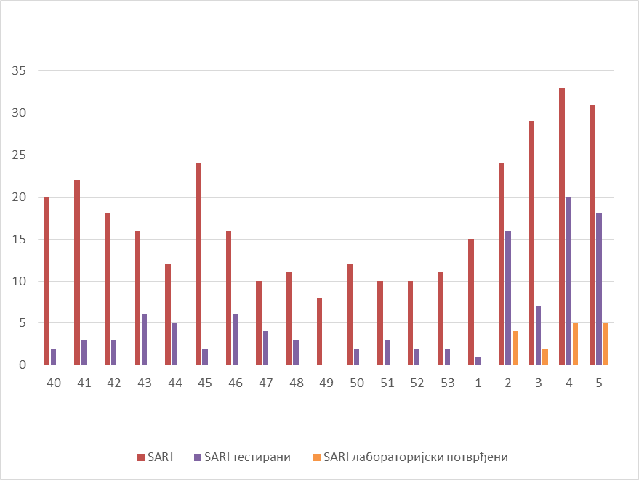
Графикон 4. Број пријављених, тестираних и лабораторијски потврђених САРИ случајева

Надзор над акутним респираторним дистрес синдромом (ARDS)

У овој извештајној недељи је пријављено три случаја акутног респираторног дистрес синдрома. PCR тестирањем, инфекција вирусом грипа је потврђена код једног пацијента из сентинел надзора.

ВИРУСОЛОШКИ НАДЗОР НАД ГРИПОМ**

19.извештајна недеља (од 01. 02. до 07.02.2016.)

Национална референтна лабораторија за инфлуенцу
Институт за вирусологију вакцине и серуме Торлак

Врста надзора | број узорака | округ | A (H1)p | A(H3) | B | RSV
Популациони надзор над обољењима сличним грипу | 1  1  1  1  3  1  1  1 | ИЗЈЗ Војводине  (Јужнобачки округ)  ГЗЈЗ Београд  ЗЗЈЗ Ниш  ЗЗЈЗ Пожаревац  ЗЗЈЗ Ћуприја  ЗЗЈЗ Ужице  ЗЗЈЗ Ваљево  ЗЗЈЗ Шабац | 1  0  1  0  2  1  0  1 | 0  0  0  0  0  0  0  0 | 0  0  0  0  0  0  1  0 | 0  0  0  0  0  0  0  0
Сентинел надзор над OSG/ARI | 17 | ИЗЈЗ Војводине  (Јужнобачки округ) | 10 | 0 | 1 | 0
Сентинел хоспитал SARI | 8  8 | ИЗЈЗ Војводине  (Јужнобачки округ)  Београд | 2  2 | 0  0 | 0  0 | 0  0
Хоспитал SARI | 2  1  2  1  3 | ИЗЈЗ Војводине  (Јужнобачки округ)  ГЗЈЗБеоград  ZZJZ Краљево  ZZJZ Ниш  ЗЗЈЗ Пожаревац | 0  0  2  0  0 | 0  0  0  0  0 | 0  0  0  0  1 | 0  0  0  0
Надзор над акутним респираторним дистрес синдромом (ARDS-ом) | 3 | ИЗЈЗ Војводине  (Јужнобачки округ) | 1 | 0 | 0 | 0
УКУПНО | 55 |  | 23 | 0 | 3 | 0

Проценат позитивности:47,27%

**Извор: Национална референтна лабораторија за инфлуенцу, Институт за вирусологију вакцине и
серуме Торлак

Напомена: У табелу су укључени и подаци Центра за вирусологију Института за јавно здравље
Војводине

Одељење за епидемиолошки надзор
Центар за превенцију и контролу болести
Институт за јавно здравље Србије
„Др Милан Јовановић Батут”

